РЯЗАНСКАЯ ОБЛАСТЬ
СКОПИНСКИЙ МУНИЦИПАЛЬНЫЙ РАЙОН

СОВЕТ ДЕПУТАТОВ МУНИЦИПАЛЬНОГО ОБРАЗОВАНИЯ –
ПАВЕЛЕЦКОЕ ГОРОДСКОЕ ПОСЕЛЕНИЕ 2-го СОЗЫВА

Р Е Ш Е Н И Е

от 04 сентября 2014 года № 242

ОБ УТВЕРЖДЕНИИ СИМВОЛИКИ МУНИЦИПАЛЬНОГО
ОБРАЗОВАНИЯ – ПАВЕЛЕЦКОЕ ГОРОДСКОЕ ПОСЕЛЕНИЕ СКОПИНСКОГО МУНИЦИПАЛЬНОГО РАЙОНА
РЯЗАНСКОЙ ОБЛАСТИ

В соответствии со статьей 9 Федерального закона от 06.10.2003 N 131-ФЗ "Об общих принципах организации местного самоуправления в Российской Федерации", статьей 10 Устава муниципального образования – Павелецкое городское поселение Скопинского муниципального района Рязанской области, Совет депутатов муниципального образования – Павелецкое городское поселение Скопинского муниципального района Рязанской области РЕШИЛ:

1. Утвердить Положение о гербе муниципального образования – Павелецкое городское поселение Скопинского муниципального района Рязанской области, приложение № 1.
2. Утвердить рисунок герба муниципального образования – Павелецкое городское поселение Скопинского муниципального района Рязанской области, приложения №№ 2, 3, 4, 5.
3. Утвердить Положение о флаге муниципального образования – Павелецкое городское поселение Скопинского муниципального района Рязанской области, приложение № 6.
4. Утвердить рисунок флага муниципального образования – Павелецкое городское поселение Скопинского муниципального района Рязанской области, приложение № 7.
5. Направить необходимый пакет документов по гербу и флагу муниципального образования - Павелецкое городское поселение Скопинского муниципального района Рязанской области в Геральдический совет при Президенте Российской Федерации: для проведения геральдической экспертизы и последующего внесение герба и флага в Государственный геральдический регистр Российской Федерации.
6. Направить копии документов в соответствии с пунктами 1 - 4 настоящего решения в Геральдический совет при Губернаторе Рязанской области для внесения в геральдический регистр Рязанской области.
7. Контроль за исполнением настоящего решения возложить на администрацию муниципального образования – Павелецкое городское поселение Скопинского муниципального района Рязанской области.
8. Опубликовать настоящее решение в Информационном бюллетене муниципальных правовых актов Совета депутатов и администрации муниципального образования – Павелецкое городское поселение Скопинского муниципального района Рязанской области, на официальном сайте администрации муниципального образования – Скопинский муниципальный район Рязанской области в информационно – телекоммуникационной сети Интернет (адрес - http://skopin-adm. ru).
9. Настоящее решение вступает в силу с момента опубликования.

Председатель Совета депутатов
муниципального образования –
Павелецкое городское поселение
Сккопинского муниципального
района Рязанской области Фетисов М. Е.

Глава муниципального образования –
Павелецкое городское поселение
Сккопинского муниципального
района Рязанской области Авдохин А. Н.

Приложение № 1 к решению Совета депутатов муниципального образования – Павелецкое городское поселение Скопинского муниципального района Рязанской области № 242 от 04.09.2014г. «Об утверждении символики муниципального образования – Павелецкое городское поселение Скопинского муниципального района Рязанской области».
ПОЛОЖЕНИЕ
О ГЕРБЕ МУНИЦИПАЛЬНОГО ОБРАЗОВАНИЯ – ПАВЕЛЕЦКОЕ ГОРОДСКОЕ ПОСЕЛЕНИЕ СКОПИНСКОГО МУНИЦИПАЛЬНОГО РАЙОНА РЯЗАНСКОЙ ОБЛАСТИ
Настоящим положением устанавливается герб муниципального образования – Павелецкое городское поселение Скопинского муниципального района Рязанской области, его описание и порядок официального использования.
1. Общие положения.
1.1. Герб муниципального образования – Павелецкое городское поселение Скопинского муниципального района Рязанской области (далее – ГЕРБ) является официальным символом муниципального образования – Павелецкое городское поселение Скопинского муниципального района Рязанской области.
1.2. Положение о ГЕРБЕ и рисунки ГЕРБА в многоцветном и одноцветном вариантах хранятся в администрации муниципального образования – Павелецкое городское поселение Скопинского муниципального района Рязанской области, расположенном по адресу: 391837, Рязанская область, Скопинский район, р.п. Павелец, пер. Вокзальный, д. 3, и доступны для ознакомления всем заинтересованным лицам.
1.3. ГЕРБ подлежит внесению в Государственный геральдический регистр Российской Федерации.
2. Описание ГЕРБА.
2.1. Геральдическое описание ГЕРБА:
«В пурпурном поле – серебряная летящая вправо с воздетыми крыльями скопа, несущая в лапах золотой трилистный крест, нижнее плечо которого проросло вверх и в стороны двумя ветвями. В золотой левой вольной части со скругленным внутренним углом - старинная зеленая княжеская шапка, отороченная черным собольим мехом, над которым - золотое украшение ("городок") с пурпурным самоцветным камнем. Щит увенчан муниципальной короной установленного образца».
2.2. Толкование символики ГЕРБА:
ГЕРБ представляет собой пурпурный геральдический щит (пурпур - оттенки фиолетового и сиреневого цветов, символ достоинства и господства, также означает благочестие, умеренность и щедрость, а также - цвет гербового щита Скопинского района) изображена летящая вправо (влево от зрителя) серебряная скопа с воздетыми крыльями, воспроизводящая главную фигуру герба Скопинского района в знак принадлежности к нему Павелецкого городского поселения (серебро из христианских добродетелей означает чистоту, надежду, правдивость и невинность, а из мирских свойств – благородство и откровенность). В лапах скопа несет золотой трилистный крест (с концами в виде трилистников), нижний конец которого процвел вверх и в стороны двумя ветвями (символами укоренения, жизненной силы и роста), в напоминание о том, что из Павелеца в Москву доставлялся камень для строительства храма Христа Спасителя (золото означает христианские добродетели - веру, справедливость и милосердие, а также и мирские качества - могущество, знатность, постоянство, а также богатство). В знак региональной принадлежности городского поселения к Рязанской области (в соответствии с законом Рязанской области «Об официальной символике в Рязанской области» от 07.03.2012 № 09-ОЗ) в левом верхнем углу щита (правом от зрителя) помещена золотая вольная часть (специальный прямоугольник площадью от 1/9 до 1/4 гербового щита) со скругленным внутренним углом с изображением на ней старинной зеленой княжеской шапки, венчающей голову князя в гербе Рязанской области; шапка имеет черную соболью опушку, над которой - золотое украшение ("городок") с пурпурным самоцветом, символизирующим драгоценный камень Павелецкого городского поселения в венце Рязанской области и также его принадлежность к Скопинскому району Рязанской области.
Венчающая щит золотая корона, в виде верхушки каменной башни с тремя видимыми зубцами, обозначает административный статус муниципального образования как городского поселения.
3. Порядок воспроизведения ГЕРБА.
3.1. Воспроизведение ГЕРБА, независимо от его размеров, техники исполнения и назначения, должно точно соответствовать геральдическому описанию, приведенному в п. 2.1. статьи 2 настоящего Положения. Воспроизведение ГЕРБА допускается в многоцветном и одноцветном вариантах. 3.2. Воспроизведение герба, независимо от назначения и случая использования, допускается с дополнительными элементами (вольной частью, муниципальной короной) или без них, в виде одного щита. Изображения герба как в виде одного щита, так и с вольной частью и муниципальной короной (или с одним из этих элементов) являются равнозначными, равноценными и равно приемлемыми во всех случаях официального использования. 3.3. Ответственность за искажение рисунка ГЕРБА, или изменение композиции или цветов, выходящее за пределы геральдически допустимого, несет исполнитель допущенных искажений или изменений.
4. Порядок официального использования ГЕРБА.
4.1. ГЕРБ муниципального образования помещается: - на зданиях органов местного самоуправления муниципального образования – Павелецкое городское поселение Скопинского муниципального района Рязанской области;
- на зданиях официальных представительств муниципального образования – Павелецкое городское поселение Скопинского муниципального района Рязанской области за пределами муниципального образования – Павелецкое городское поселение Скопинского муниципального района Рязанской области;
- в залах заседаний органов местного самоуправления;
- в рабочих кабинетах главы муниципального образования, выборных и назначаемых должностных лиц органов местного самоуправления.
4.2. ГЕРБ помещается на бланках: - правовых актов органов местного самоуправления и должностных лиц местного самоуправления;
- представительного органа самоуправления;
- главы муниципального образования, исполнительного органа местного самоуправления;
- иных выборных и назначаемых должностных лиц местного самоуправления.
4.3. ГЕРБ воспроизводится на удостоверениях лиц, осуществляющих службу на должностях в органах местного самоуправления, муниципальных служащих, депутатов представительного органа местного самоуправления; членов иных органов местного самоуправления.
Приложение № 2 к решению Совета депутатов муниципального образования – Павелецкое городское поселение Скопинского муниципального района Рязанской области № 242 от 04.09.2014г. «Об утверждении символики муниципального образования – Павелецкое городское поселение Скопинского муниципального района Рязанской области».

Герб муниципального образования – Павелецкое городское поселение
Скопинского муниципального района Рязанской области
(полная цветная версия)

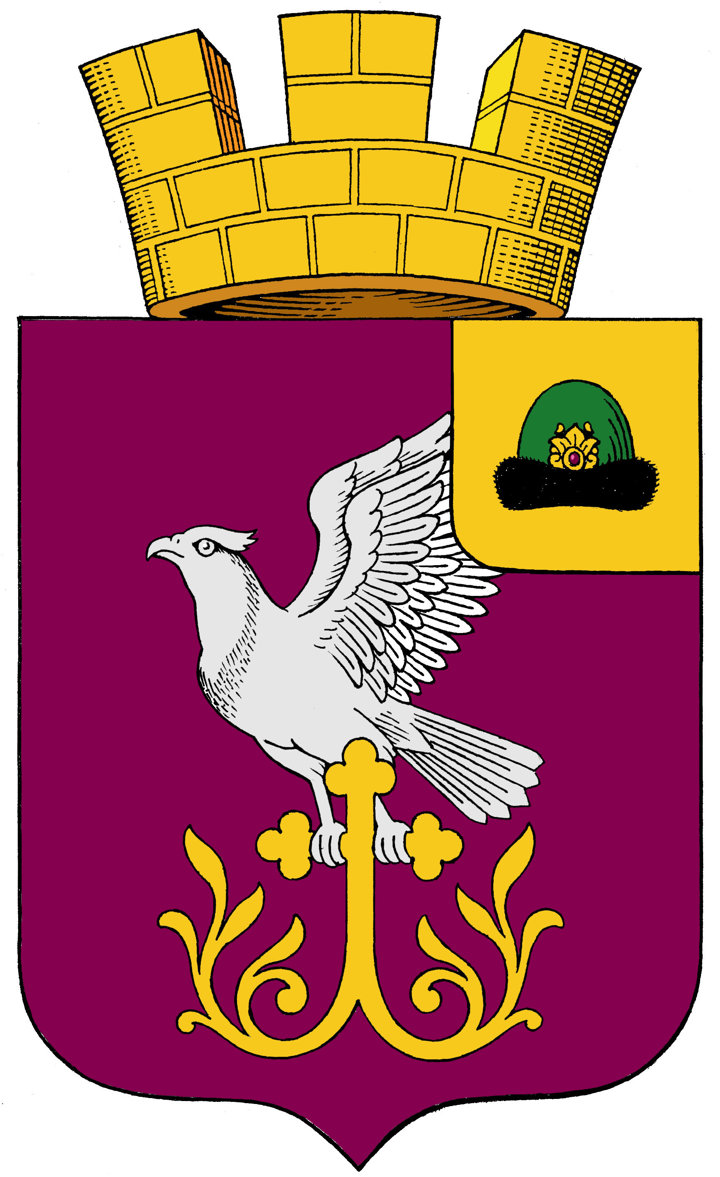
Художник М.К. Шелковенко 2014 г.
Приложение № 3 к решению Совета депутатов муниципального образования – Павелецкое городское поселение Скопинского муниципального района Рязанской области № 242 от 04.09.2014г. «Об утверждении символики муниципального образования – Павелецкое городское поселение Скопинского муниципального района Рязанской области».

Герб муниципального образования – Павелецкое городское поселение
Скопинского муниципального района Рязанской области
(полная и сокращенные цветные версии)

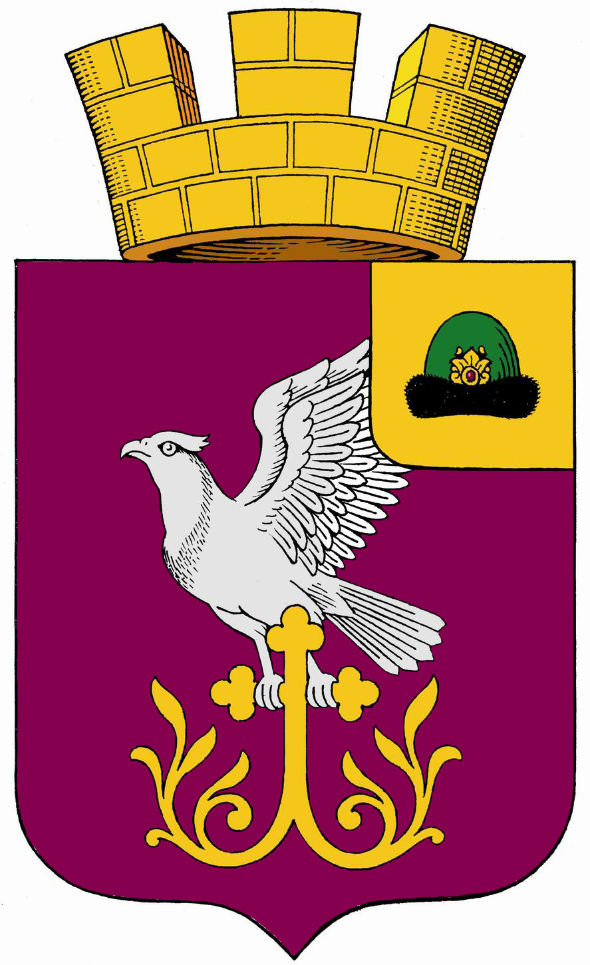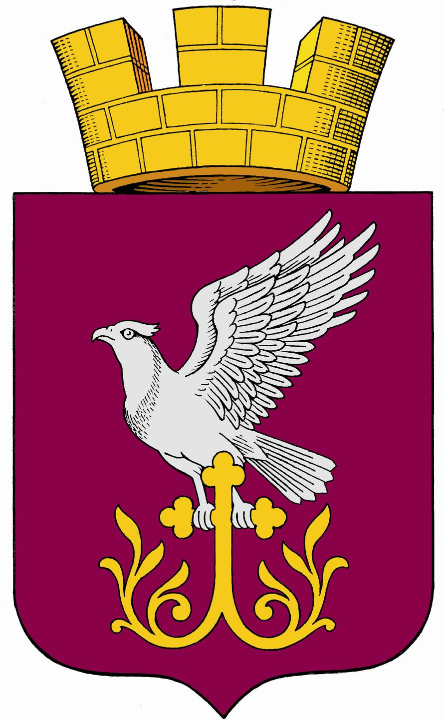

Полная версия герба

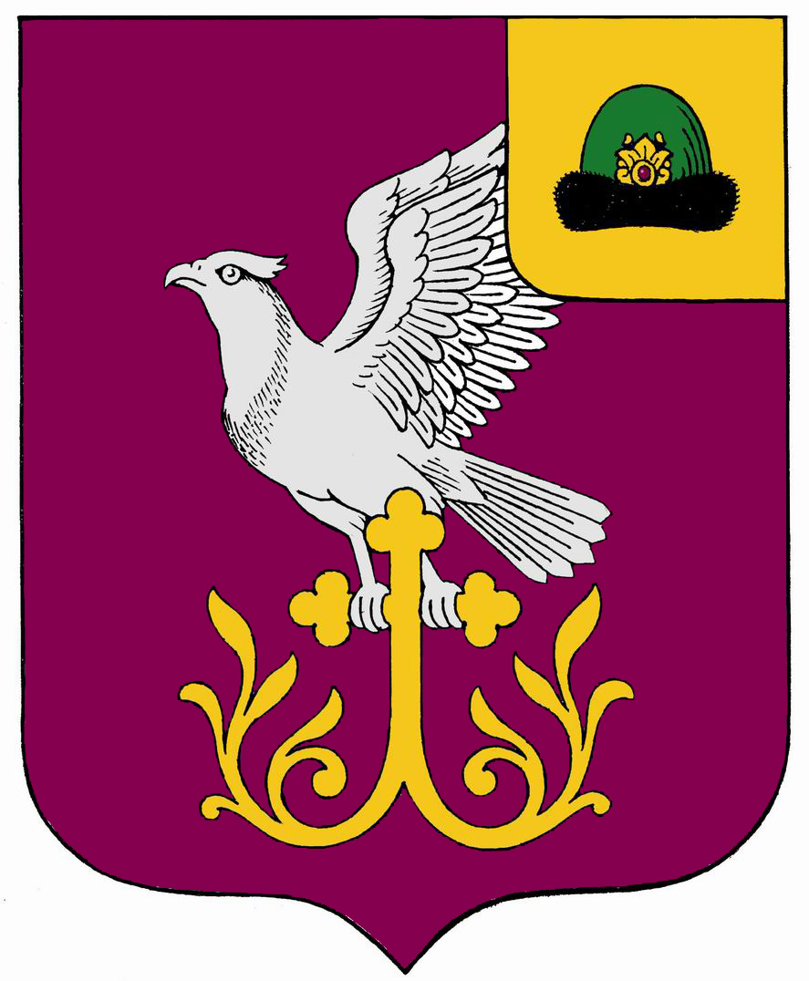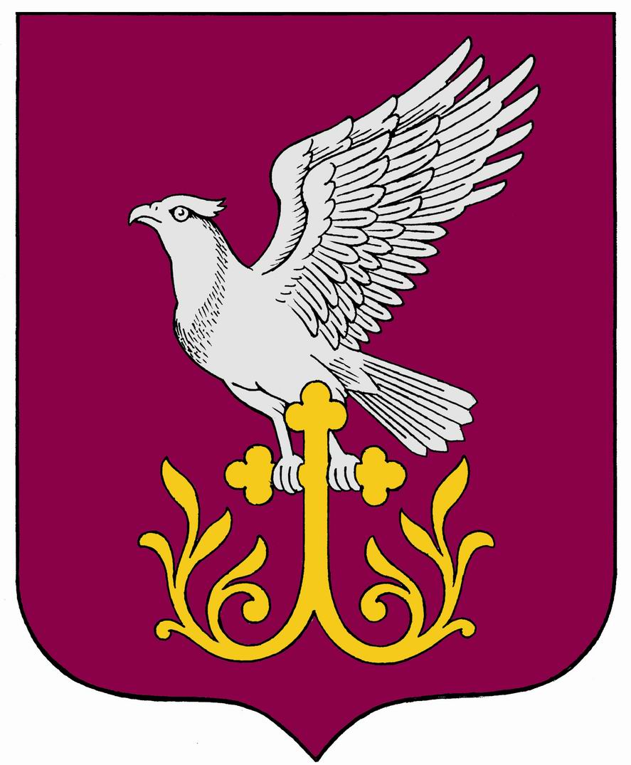

Сокращённая версия герба

Приложение № 4 к решению Совета депутатов муниципального образования – Павелецкое городское поселение Скопинского муниципального района Рязанской области № 242 от 04.09.2014г. «Об утверждении символики муниципального образования – Павелецкое городское поселение Скопинского муниципального района Рязанской области».

Герб муниципального образования - Павелецкое городское поселение
Скопинского муниципального района Рязанской области
(полная версия с условной геральдической штриховкой)

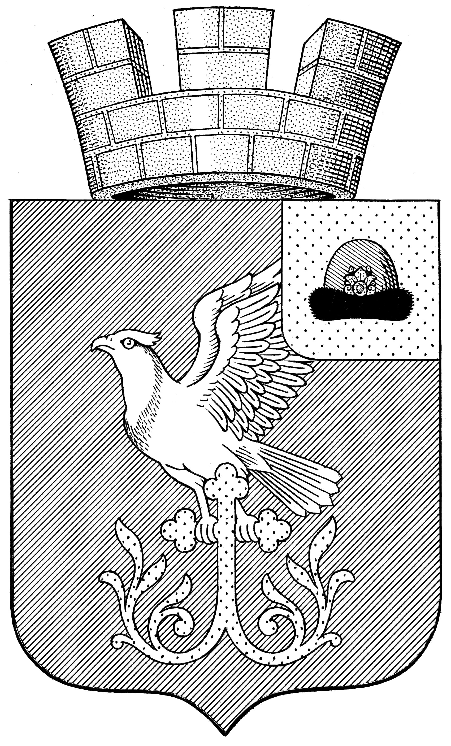

Приложение № 5 к решению Совета депутатов муниципального образования – Павелецкое городское поселение Скопинского муниципального района Рязанской области № 242 от 04.09.2014г. «Об утверждении символики муниципального образования – Павелецкое городское поселение Скопинского муниципального района Рязанской области».

Герб муниципального образования – Павелецкое городское поселение
Скопинского муниципального района Рязанской области
(полная и сокращенные версии контурные)

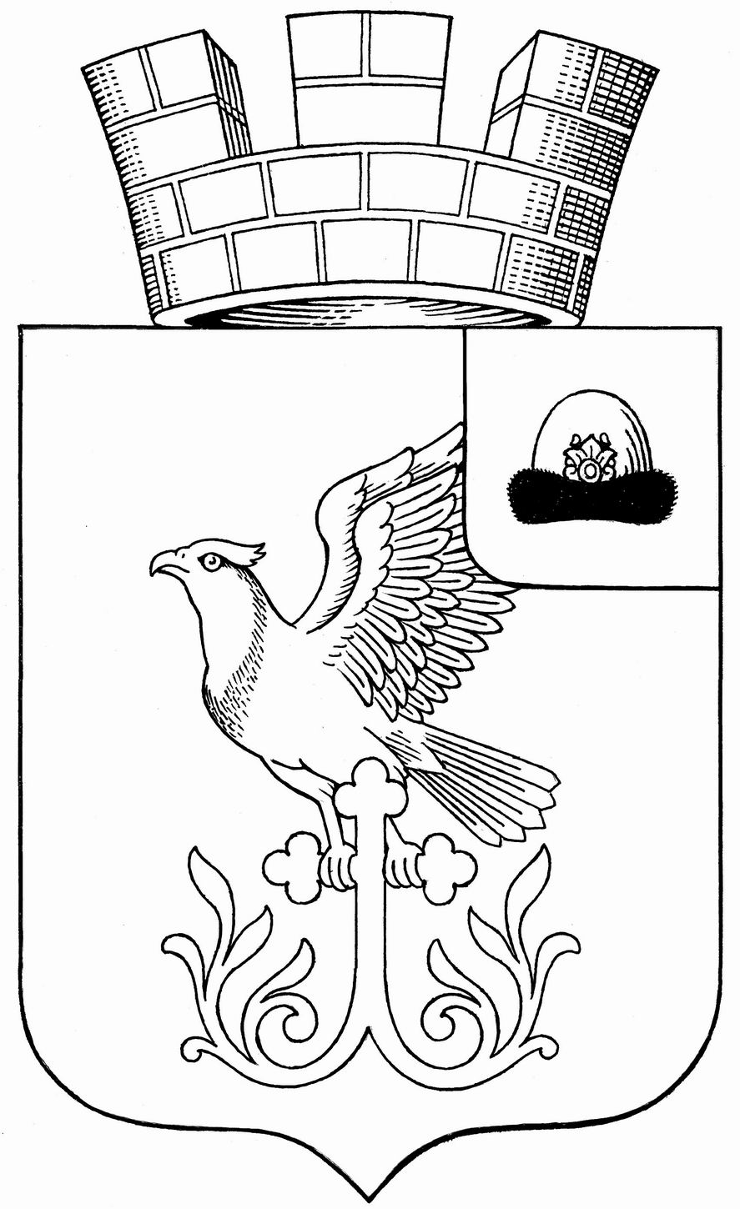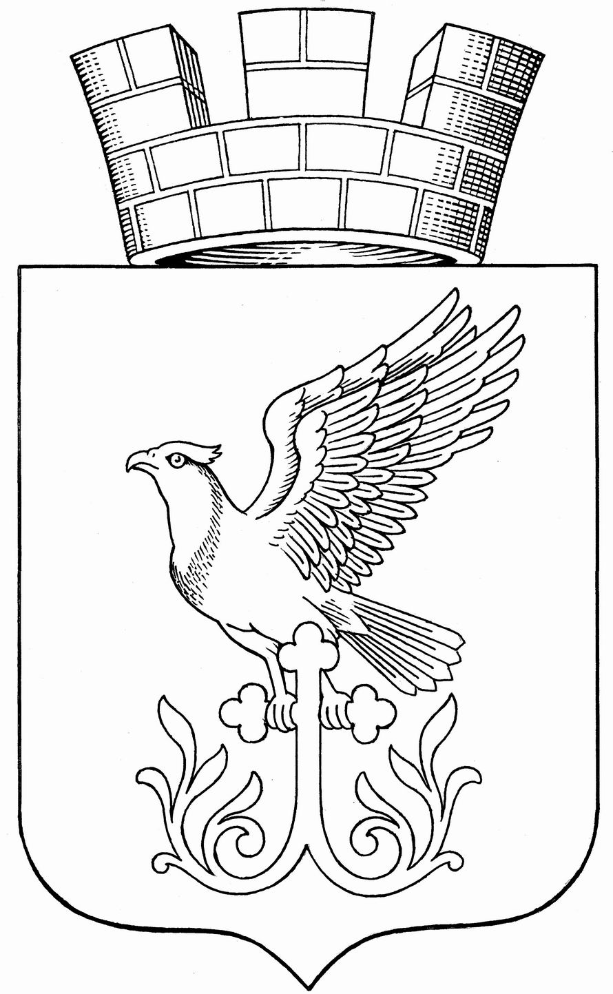

Полная версия герба

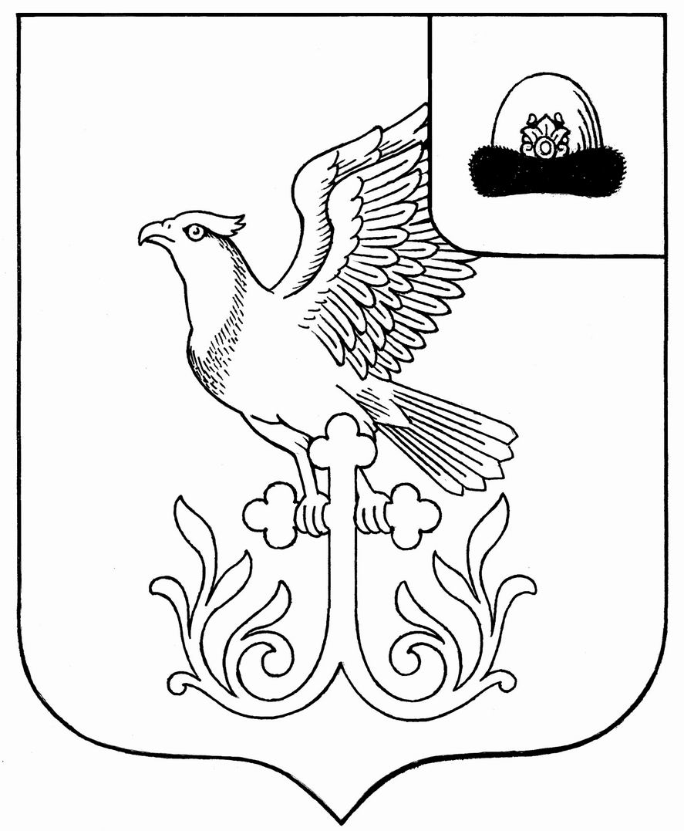

Сокращённая версия герба

Приложение № 6 к решению Совета депутатов муниципального образования – Павелецкое городское поселение Скопинского муниципального района Рязанской области № 242 от 04.09.2014г. «Об утверждении символики муниципального образования – Павелецкое городское поселение Скопинского муниципального района Рязанской области».

ПОЛОЖЕНИЕ
О ФЛАГЕ МУНИЦИПАЛЬНОГО ОБРАЗОВАНИЯ ПАВЕЛЕЦКОЕ ГОРОДСКОЕ ПОСЕЛЕНИЕ СКОПИНСКОГО МУНИЦИПАЛЬНОГО РАЙОНА РЯЗАНСКОЙ ОБЛАСТИ
Настоящим положением устанавливается флаг муниципального образования – Павелецкое городское поселение Скопинского муниципального района Рязанской области, его описание и порядок официального использования.
1. Общие положения.
1.1. Флаг муниципального образования – Павелецкое городское поселение Скопинского муниципального района Рязанской области (далее - ФЛАГ) является официальным символом муниципального образования – Павелецкое городское поселение Скопинского муниципального района Рязанской области. 1.2. Положение о ФЛАГЕ и рисунок ФЛАГА хранятся в администрации муниципального образования – Павелецкое городское поселение Скопинского муниципального района Рязанской области, расположенном по адресу: 391837, Рязанская область, Скопинский район, р.п. Павелец, пер. Вокзальный, д. 3, и доступны для ознакомления всем заинтересованным лицам. 1.3. ФЛАГ подлежит внесению в Государственный геральдический регистр Российской Федерации.
2. Описание ФЛАГА.
2.1. Описание ФЛАГА:
«Прямоугольно малиновое полотнище с отношением ширины к длине 2:3, имеющее вдоль древка желтую полосу шириной в 1/4 длины флага с изображением вверху (в крыже) зеленой княжеской шапки с черной опушкой и желтым над ней украшением («городком») с малиновым самоцветом; на основной части полотнища воспроизведена композиция муниципального герба: летящая к древку белая скопа, несущая в лапах желтый трилистный крест, нижнее плечо которого проросло верх и в стороны двумя ветвями».
3. Порядок воспроизведения ФЛАГА.
3.1. Воспроизведение ФЛАГА, независимо от его размеров, техники исполнения и назначения, должно точно соответствовать описанию, приведенному в пункте 2.1. статьи 2 настоящего Положения и рисунку, приведенному в приложении к настоящему Положению. 3.2. Ответственность за искажение ФЛАГА, изменение композиции или цветов, выходящее за пределы геральдически допустимого, несет исполнитель допущенных искажений или изменений.
4. Порядок официального использования ФЛАГА.
4.1. ФЛАГ поднят постоянно:
- на зданиях органов местного самоуправления;
- на зданиях официальных представительств муниципального образования – Павелецкое городское поселение Скопинского муниципального района Рязанской области за пределами муниципального образования – Павелецкое городское поселение Скопинского муниципального района Рязанской области.
4.2. ФЛАГ установлен постоянно:
- в залах заседаний органов местного самоуправления,
- в рабочих кабинетах главы муниципального образования, выборных и назначаемых должностных лиц местного самоуправления.
4.3. ФЛАГ может:
- быть поднят постоянно или подниматься на зданиях и территориях органов, организаций, учреждений и предприятий, находящихся в муниципальной собственности, муниципальном управлении или муниципальном подчинении, а также на зданиях и территориях органов, организаций, учреждений и предприятий, учредителем (ведущим соучредителем) которых является муниципального образования – Павелецкое городское поселение Скопинского муниципального района Рязанской области;
- быть установлен постоянно в залах заседаний руководящих органов и в рабочих кабинетах руководителей органов, организаций, учреждений и предприятий, находящихся в муниципальной собственности, муниципальном управлении или муниципальном подчинении, а также органов, организаций, учреждений и предприятий, учредителем (ведущим соучредителем) которых является муниципального образования – Павелецкое городское поселение Скопинского муниципального района Рязанской области. ФЛАГ или его изображение может: - размещаться на транспортных средствах главы муниципального образования, иных выборных должностных лиц местного самоуправления;
- размещаться на транспортных средствах, находящихся в муниципальной собственности. 4.4. ФЛАГ поднимается (устанавливается): - в дни государственных праздников – наряду с Государственным флагом Российской Федерации;
- во время официальных церемоний и других торжественных мероприятий, проводимых органами местного самоуправления. 4.5. ФЛАГ может быть поднят (установлен) во время торжественных мероприятий, проводимых общественными объединениями, предприятиями, учреждениями и организациями независимо от форм собственности, а также во время частных и семейных торжеств и значимых событий. 4.6. При использовании ФЛАГА в знак траура ФЛАГ приспускается до половины высоты флагштока (мачты). При невозможности приспустить ФЛАГ, а так же если ФЛАГ установлен в помещении, к верхней части древка выше полотнища ФЛАГА крепится черная сложенная пополам и прикрепленная за место сложения лента, общая длина которой равна длине полотнища ФЛАГА, а ширина составляет не менее 1/10 от ширины полотнища ФЛАГА. 4.7. При одновременном подъеме (размещении) ФЛАГА и Государственного флага Российской Федерации, ФЛАГ располагается справа от Государственного флага Российской Федерации (с точки зрения стоящего лицом к флагам). При одновременном подъеме (размещении) ФЛАГА и флага Рязанской области, ФЛАГ располагается справа от флага Рязанской области (с точки зрения стоящего лицом к флагам). При одновременном подъеме (размещении) ФЛАГА, Государственного флага Российской Федерации и флага Рязанской области, Государственный флаг Российской Федерации располагается в центре, а ФЛАГ – справа от центра (с точки зрения стоящего лицом к флагам). При одновременном подъёме (размещении) чётного числа флагов (но более двух), Государственный флаг Российской Федерации располагается слева от центра (если стоять к флагам лицом). Справа от Государственного флага Российской Федерации располагается флаг Рязанской области, слева от Государственного флага Российской Федерации располагается ФЛАГ; справа от флага Рязанской области располагается флаг иного муниципального образования, общественного объединения, либо предприятия, учреждения или организации. 4.8. Размер полотнища ФЛАГА не может превышать размеры полотнищ поднятых (установленных) рядом с ним Государственного флага Российской Федерации (или иного государственного флага), флага Рязанской области (или флага иного субъекта Российской Федерации). ФЛАГ не может располагаться выше поднятых (установленных) рядом с ним Государственного флага Российской Федерации (или иного государственного флага), флага Рязанской области (или флага иного субъекта Российской Федерации). 4.9. ФЛАГ или его изображение могут быть использованы в качестве элемента или геральдической основы:
- флагов, вымпелов и иных подобных символов органов, организаций, учреждений и предприятий, находящихся в муниципальной собственности, муниципальном управлении или муниципальном подчинении, а также органов, организаций, учреждений и предприятий, учредителем (ведущим соучредителем) которых является муниципального образования – Павелецкое городское поселение Скопинского муниципального района Рязанской области;
- наград муниципального образования – Павелецкое городское поселение Скопинского муниципального района Рязанской области;
- должностных и отличительных знаках главы муниципального образования, депутатов представительного органа местного самоуправления, выборных и назначаемых должностных лиц, сотрудников местного самоуправления и его подразделений. 4.10. ФЛАГ может быть поднят (установлен) постоянно или временно:
- в памятных, мемориальных и значимых местах расположенных на территории муниципального образования – Павелецкое городское поселение Скопинского муниципального района Рязанской области;
- в местах массовых собраний жителей муниципального образования – Павелецкое городское поселение Скопинского муниципального района Рязанской области;
- в учреждениях дошкольного воспитания и учреждениях среднего образования (средних школах) муниципального образования – Павелецкое городское поселение Скопинского муниципального района Рязанской области. 4.11. Допускается размещение ФЛАГА или его изображения на:
- печатных и иных изданиях информационного, официального, научного, научно-популярного, справочного, познавательного, краеведческого, географического, путеводительного и сувенирного характера;
- грамотах, приглашениях, визитных карточках главы муниципального образования – Павелецкое городское поселение Скопинского муниципального района Рязанской области, должностных лиц органов местного самоуправления, депутатов представительного органа местного самоуправления. Допускается использование ФЛАГА в качестве геральдической основы для изготовления знаков, эмблем, иной символики при оформлении единовременных юбилейных, памятных и зрелищных мероприятий, проводимых в муниципального образования – Павелецкое городское поселение Скопинского муниципального района Рязанской области или непосредственно связанных с муниципального образования – Павелецкое городское поселение Скопинского муниципального района Рязанской области. 4.12. Иные случаи использования ФЛАГА устанавливаются Главой муниципального образования – Павелецкое городское поселение Скопинского муниципального района Рязанской области.
5. Ответственность за нарушение настоящего Положения.
5.1. Использование ФЛАГА с нарушением настоящего Положения, а также надругательство над ФЛАГОМ, влечет за собой ответственность в соответствии с законодательством Российской Федерации.
6. Заключительные положения.
6.1. Внесение в состав (рисунок) ФЛАГА каких-либо изменений или дополнений, а также элементов официальных символов Рязанской области допустимо лишь в соответствии с законодательством Российской Федерации и законодательством Рязанской области. Эти изменения должны сопровождаться пересмотром статьи 2 настоящего Положения для отражения внесенных элементов в описании. 6.2. Все права на ФЛАГ принадлежит органам местного самоуправления муниципального образования – Павелецкое городское поселение Скопинского муниципального района Рязанской области. 6.3. Контроль за исполнением требований настоящего Положения возлагается на Администрацию муниципального образования – Павелецкое городское поселение Скопинского муниципального района Рязанской области. 6.4. Настоящее Положение вступает в силу со дня его официального опубликования.

Приложение № 7 к решению Совета депутатов муниципального образования – Павелецкое городское поселение Скопинского муниципального района Рязанской области № 242 от 04.09.2014г. «Об утверждении символики муниципального образования – Павелецкое городское поселение Скопинского муниципального района Рязанской области».

Флаг
муниципального образования – Павелецкое городское поселение Скопинского муниципального района Рязанской области

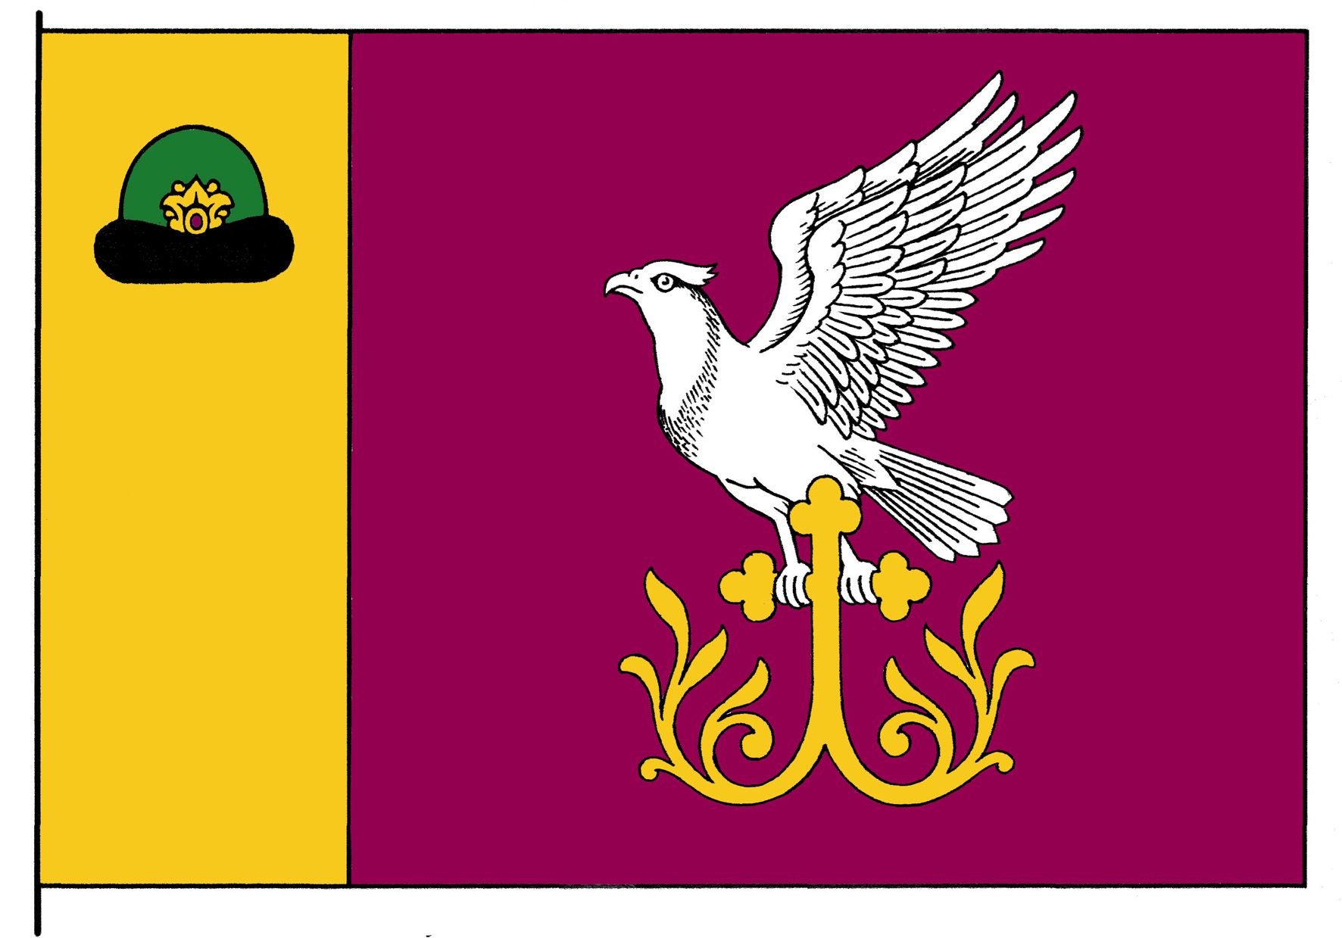

Цветное изображение флага

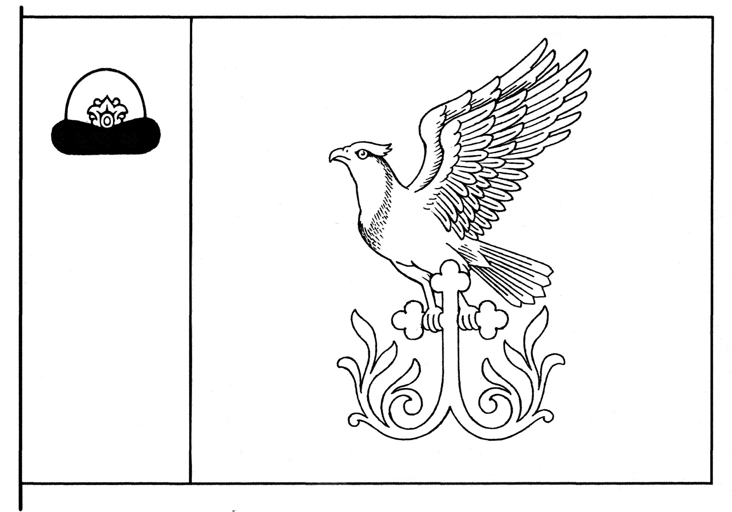

Контурное изображение флага (чертеж)

